ЕВРАЗИЙСКИЙ СОВЕТ ПО СТАНДАРТИЗАЦИИ, МЕТРОЛОГИИ И СЕРТИФИКАЦИИ
(ЕАСС)
EURO-ASIAN COUNCIL FOR STANDARDIZATION, METROLOGY AND CERTIFICATION
(EASC)
 | МЕЖГОСУДАРСТВЕННЫЙ  СТАНДАРТ | ГОСТ  19301.3—  202  (проект, RU,  окончательная редакция)

МЕБЕЛЬ ДЕТСКАЯ ДОШКОЛЬНАЯ

Функциональные размеры кроватей

Настоящий проект стандарта не подлежит применению до его утверждения

Минск
Евразийский совет по стандартизации, метрологии и сертификации
202

Предисловие
Евразийский совет по стандартизации, метрологии и сертификации (ЕАСС) представляет собой региональное объединение национальных органов по стандартизации государств, входящих в Содружество Независимых Государств. В дальнейшем возможно вступление в ЕАСС национальных органов по стандартизации других государств.
Цели, основные принципы и общие правила проведения работ по межгосударственной стандартизации установлены в ГОСТ 1.0 «Межгосударственная система стандартизации. Основные положения» и в ГОСТ 1.2 «Межгосударственная система стандартизации. Стандарты межгосударственные, правила и рекомендации по межгосударственной стандартизации. Правила разработки, принятия, обновления и отмены»
Сведения о стандарте
1 РАЗРАБОТАН Ассоциацией предприятий индустрии детских товаров «АИДТ» (Ассоциация «АИДТ»)
2 ВНЕСЕН Федеральным агентством по техническому регулированию и метрологии
3 ПРИНЯТ Евразийским советом по стандартизации, метрологии и сертификации (протокол от 202 г. № )
За принятие проголосовали:
Краткое наименование страны по МК (ИСО 3166) 004—97 | Код страны  по МК (ИСО 3166) 004—97 | Сокращенное наименование национального органа по стандартизации
4 Настоящий стандарт является неэквивалентным по отношению к стандарту DIN EN 716-1:2019 «Мебель. Детские кроватки и складные кроватки для домашнего использования. Часть 1: Требования безопасности» (DIN EN 716-1-2019 Furniture — Children's cots and folding cots for domestic use — Part 1: Safety requirements», NEQ), включая его изменения АС:2019.

5 ВЗАМЕН ГОСТ 19301.3—2016

Информация о введении в действие (прекращении действия) настоящего стандарта и изменений к нему на территории указанных выше государств публикуется в указателях национальных стандартов, издаваемых в этих государствах, а также в сети Интернет на сайтах соответствующих национальных органов по стандартизации.
В случае пересмотра, изменения или отмены настоящего стандарта соответствующая информация будет опубликована на официальном интернет-сайте Межгосударственного совета по стандартизации, метрологии и сертификации в каталоге «Межгосударственные стандарты»

Исключительное право официального опубликования настоящего стандарта на территории указанных выше государств принадлежит национальным (государственным) органам по стандартизации этих государств

МЕЖГОСУДАРСТВЕННЫЙ СТАНДАРТ
МЕБЕЛЬ ДЕТСКАЯ ДОШКОЛЬНАЯ

Функциональные размеры кроватей

Furniture for children under school age. Functional dimensions of beds

Дата введения – 202Х– ХХ– ХХ

1 Область применения
Настоящий стандарт распространяется на детские кровати, предназначенные для использования в спальных помещениях дошкольных учреждений и в быту, и устанавливает их функциональные размеры.

2 Нормативные ссылки
В настоящем стандарте использованы нормативные ссылки на следующие стандарты:
ГОСТ 19917–2014 Мебель для сидения и лежания. Общие технические условия
ГОСТ 20400–2013 Продукция мебельного производства. Термины и определения

Примечание – При пользовании настоящим стандартом целесообразно проверить действие ссылочных стандартов в информационной системе общего пользования – на официальном сайте Федерального агентства по техническому регулированию и метрологии в сети Интернет или по ежегодному информационному указателю «Национальные стандарты», который опубликован по состоянию на 1 января текущего года, и по выпускам ежемесячного информационного указателя «Национальные стандарты» за текущий год. Если заменен ссылочный стандарт, на который дана недатированная ссылка, то рекомендуется использовать действующую версию этого стандарта с учетом всех внесенных в данную версию изменений. Если заменен ссылочный стандарт, на который дана датированная ссылка, то рекомендуется использовать версию этого документа с указанным выше годом утверждения (принятия). Если после утверждения настоящего стандарта в ссылочный стандарт, на который дана датированная ссылка, внесено изменение, затрагивающее положение, на которое дана ссылка, то это положение рекомендуется применять без учета данного изменения. Если ссылочный стандарт отменен без замены, то положение, в котором дана ссылка на него, рекомендуется применять в части, не затрагивающей эту ссылку.
Проект, RU, окончательная редакция

3 Термины и определения
В настоящем стандарте применены термины по ГОСТ 20400–2013.

4 Классификация
Детские кровати выпускают двух типов:
I – кровать для детей в возрасте от 0 до 3 лет, имеющая защитное ограждение по периметру основания и регулируемое по высоте основание кровати;
II – кровати, не имеющие защитных ограждений, для детей от 3 до 7 лет.

Примечания:
1 Защитное ограждение детской кровати типа I может быть выполнено в виде ограждения, имеющего одинаковую высоту по всему периметру основания или состоящего из ограждений по ширине кровати и ограждений по длине кровати, имеющих различную высоту.
2 Верхнее положение основания кровати типа I предназначено только для детей не способных к самостоятельному сидению.
3 Допускается изготовление ограждений (полностью или частично) с использованием плитных материалов (например вставок из фанеры).

5 Размеры
5.1 Функциональные размеры детских кроватей должны соответствовать указанным на рисунках 1 и 2.

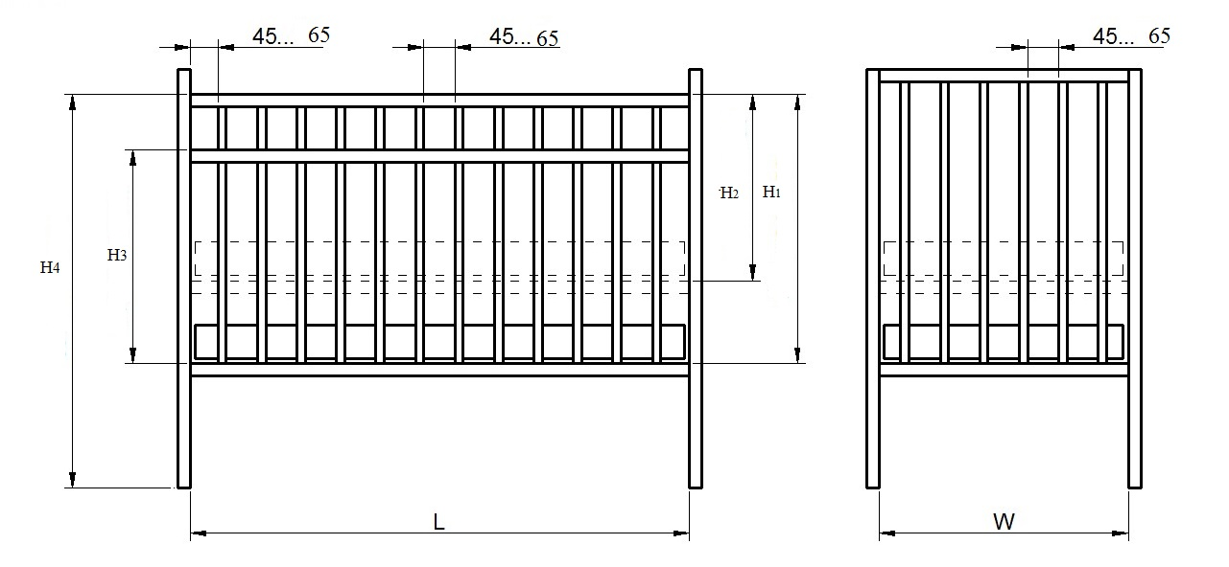
Рисунок 1 – Функциональные размеры детских кроватей тип I

Таблица 1 – Размеры детских кроватей тип I
Наименование  функционального размера детских кроватей тип I | Размер, мм
L – длина основания  под матрац | От 900 до 1400 включ.
W – ширина основания  под матрац | От 500 до 800 включ.
H₁ – высота от основания кровати в нижнем положении до верхней кромки бокового ограждения | Не менее 650
H₂ – высота от основания кровати в верхнем положении до верхней кромки боковых сторон | Не менее 450
H₃ – высота от основания кровати в нижнем положении до верхней кромки ограждения с изменяемой высотой в открытом положении | Не менее 500
H₄ – расстояние от пола до верхней кромки бокового ограждения кровати | Не менее 950

Примечания:
1 Размеры основания под матрац L и W измеряются между внутренними поверхностями бокового ограждения (стенками) и спинками в средних, поперечной и продольной плоскостях или по осям симметрии;
2 Высота торцевого ограждения (спинок) кроватей может совпадать с высотой бокового ограждения, но быть не менее его нормируемой высоты на всей длине ограждения в торцах (спинки).

5.2 В детских кроватях тип I расстояние между вертикальными стойками ограждения, вертикальными стойками ограждения, вертикальными стойками ограждения и стойками каркаса кровати, должно быть не менее 45 мм и не более 65 мм.
5.3 В детских кроватях тип I высота от пола до поверхности основания кровати, установленного в самом нижнем положении, должны быть не менее 300 мм.

Рисунок 2 – Функциональные размеры детских кроватей типа II
5.4 В детских кроватях тип I допускается перемещение вниз бокового ограждения в процессе эксплуатации не более чем на 135 мм.
5.5 Допускается вводить дополнительный горизонтальный брусок в ограждение кровати на высоте на менее 500 мм от основания кровати установленного в нижнем положении.
5.6 В детских кроватях тип I размеры вертикальных стоек ограждения должны соответствовать указанным на рисунке 3.

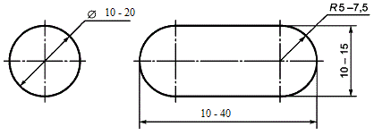
Рисунок 3 – Размеры вертикальных стоек ограждения

5.7 По согласованию с потребителем допускается изготавливать кровати типа II с основанием минимальной длины 1200 мм, предназначенные для детских дошкольных учреждений и в быту, если это соответствует установленным санитарным нормам для размещения.

УДК 667.6.001.33:006.354 |  |  | МКС 97.140  97.200.30
Ключевые слова: детская дошкольная мебель, детские кровати, функциональные размеры, типы

Президент Ассоциации «АИДТ» А.В. Цицулина

